2021年安全评价项目信息表
项目编号：
项目名称 | 肥城绿能石油化工有限公司第一加油站
项目简介 | 肥城绿能石油化工有限公司第一加油站位于泰安市肥城新城康汇大街康王河大桥南200米路西，该站现有埋地钢制储罐3台（有防渗罐池），其中92# 、95#汽油罐20m³各1台(汽油加油机、汽油罐有加油、卸油两次油气回收系统及三次油气回收装置)，柴油罐20m³ 1台，油罐区在站区东侧，3台单层油罐由山东鑫源石油设备安装有限公司制造，油罐安装了液位仪（有渗漏检测功能）。该站总容积50m³，属三级加油站；其油罐埋地设置，通气管4根；加油区在罐区西侧，下设加油机2台（双枪）由正星科技有限公司制造、加气机2台（已停用），站区西侧有12KV箱式变压器1座。
评价人员 |  | 姓 名 |  | 备注
项目负责人 |  | 马琳琳
项目组成员 |  | 刘卫国
 |  | 王静
 |  | 赵云峰
 |  | 王江美
报告编制人 |  | 马琳琳
报告审核人
过程控制负责人 |  | 刘云红
技术负责人 |  | 刘彩霞
技术专家
或有关技术人员
到现场开展安全评价工作情况 |  | 时 间 | 到现场主要人员 | 主要任务
 |  | 2021.9.1 | 马琳琳 赵云峰 | 初访
 |  | 2021.9.5 | 马琳琳 赵云峰 | 现场考察
 |  | 2021.9.15 | 马琳琳 王静 | 现场检查
 |  | 2021.10.13 | 马琳琳 刘卫国 | 现场核查
安全评价报告提交时间：2021年10月
有必要公开的其它内容：
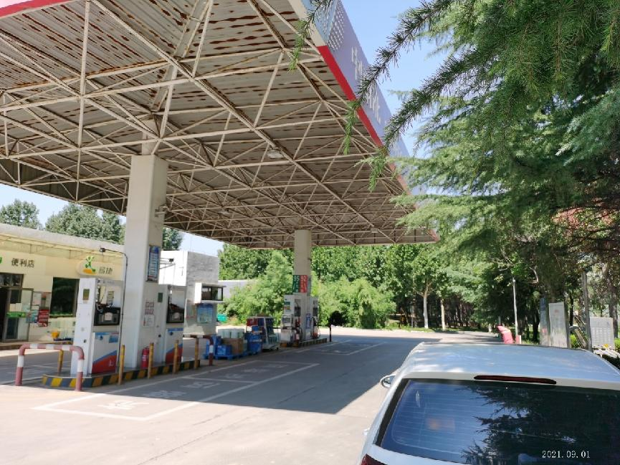

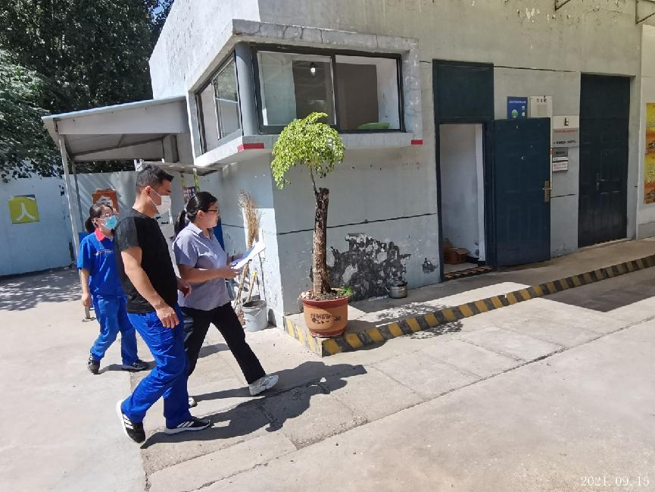

2021年安全评价项目信息表
项目编号：
项目名称 | 中国石化山东泰山石油股份有限公司肥城第三十四加油站安全现状评价
项目简介 | 中国石化山东泰山石油股份有限公司肥城第三十四加油站位于泰安市肥城市王庄镇汽车站南30米处王佛路西侧，该站现有卧式双层钢制油罐30m³3台，在用92#、95#汽油罐各1台(汽油加油机、汽油罐有卸油、加油油气回收系统)、柴油罐1台，3台油罐均安装了液位仪及泄漏检测仪；该站总容积75m³，属三级加油站；其油罐埋地设置，通气管4根；加油区在站房东侧，下设加油机2台（双枪）由江苏省江阴市富仁高科有限公司制造。
评价人员 |  | 姓 名 |  | 备注
项目负责人 |  | 马琳琳
项目组成员 |  | 刘卫国
 |  | 王静
 |  | 赵云峰
 |  | 王江美
报告编制人 |  | 马琳琳
报告审核人
过程控制负责人 |  | 刘云红
技术负责人 |  | 刘彩霞
技术专家
或有关技术人员
到现场开展安全评价工作情况 |  | 时 间 | 到现场主要人员 | 主要任务
 |  | 2021.9.1 | 马琳琳 赵云峰 | 初访
 |  | 2021.9.5 | 马琳琳 赵云峰 | 现场考察
 |  | 2021.9.15 | 马琳琳 王静 | 现场检查
 |  | 2021.10.13 | 马琳琳 刘卫国 | 现场核查
安全评价报告提交时间：2021年10月
有必要公开的其它内容：

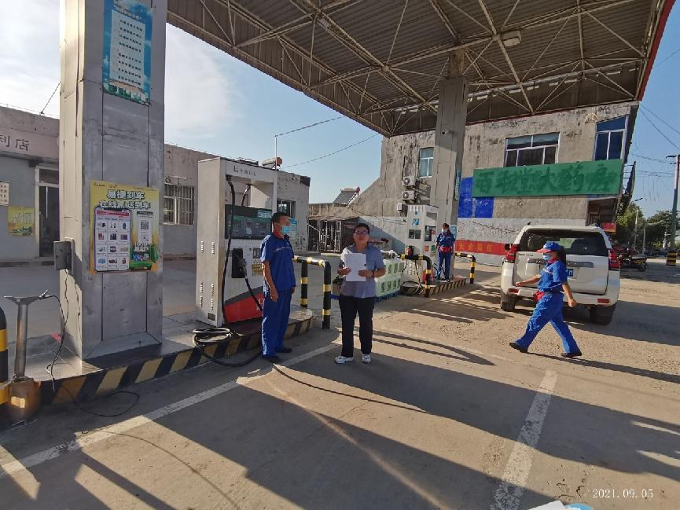
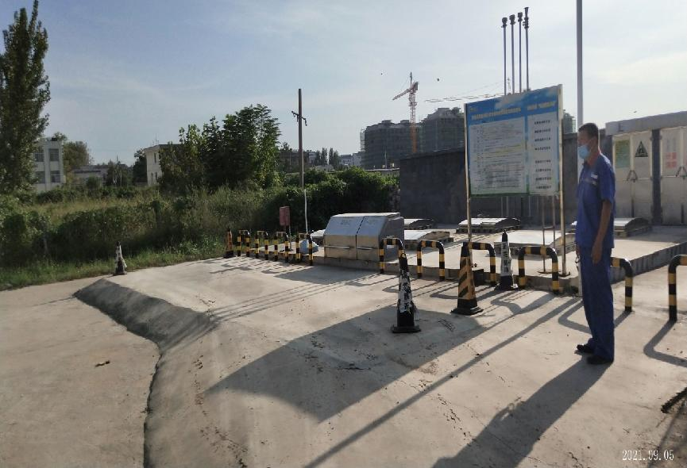

2021年安全评价项目信息表
项目编号：
项目名称 | 中国石化山东泰山石油股份有限公司肥城第三十五加油站
项目简介 | 中国石化山东泰山石油股份有限公司肥城第三十五加油站位于泰安市肥城市王瓜店镇马庄村东北300米泰临路南侧，该站现有卧式双层钢制油罐30m³3台，在用92#、95#汽油罐各1台(汽油加油机、汽油罐有卸油、加油油气回收系统)、柴油罐1台，3台油罐均安装了液位仪及泄漏检测仪；该站总容积75m³，属三级加油站；其油罐埋地设置，通气管4根；加油区在站房北侧，下设加油机4台（单枪）由正星科技有限公司制造。
评价人员 |  | 姓 名 |  | 备注
项目负责人 |  | 马琳琳
项目组成员 |  | 刘卫国
 |  | 王静
 |  | 赵云峰
 |  | 王江美
报告编制人 |  | 马琳琳
报告审核人
过程控制负责人 |  | 刘云红
技术负责人 |  | 刘彩霞
技术专家
或有关技术人员
到现场开展安全评价工作情况 |  | 时 间 | 到现场主要人员 | 主要任务
 |  | 2021.9.1 | 马琳琳 赵云峰 | 初访
 |  | 2021.9.5 | 马琳琳 赵云峰 | 现场考察
 |  | 2021.9.15 | 马琳琳 王静 | 现场检查
 |  | 2021.10.13 | 马琳琳 刘卫国 | 现场核查
安全评价报告提交时间：2021年10月
有必要公开的其它内容：

